PROJETO DE LEI Nº ____/2024 - GHF.

INSTITUI DIRETRIZES PARA A POLÍTICA MUNICIPAL DE APOIO E INCENTIVO À MULHER NO ESPORTE E DÁ OUTRAS PROVIDÊNCIAS.

Art. 1º Fica instituída, no âmbito do Município de Sete Lagoas, as Diretrizes para a Política Municipal de Apoio e Incentivo à Mulher no Esporte.

Art. 2º - São objetivos principais desta Lei:
I - fomentar e criar condições para o acesso igualitário a prática esportiva por meninas, adolescentes, mulheres adultas, idosas, e mulheres com deficiências;;
II – valorização da diversidade no esporte, combatendo o estereotipo de gênero;
III – incentivo a profissionalização das mulheres no esporte;
IV – ampliação do acesso às mulheres aos cargos de liderança esportiva.

Art. 3º - São as Diretrizes da Política de Apoio e Incentivo à Mulher no Esporte:
I – oferta de capacitação continuada as mulheres atletas;
II – ampliação da representatividade feminina nos cargos técnicos e diretivos do esporte entre as equipes de arbitragem;
III – promoção de ações de prevenção e combate à violência contra mulheres e meninas atletas;
IV – realização de campanha permanente de enfrentamento ao assédio e a violência sexual contra mulheres que frequentam os eventos esportivos no estado;
V – planejamento de um sistema de infraestrutura desportiva que permita o acesso igualitário à prática desportiva;
VI – vedação de qualquer tipo de discriminação de gênero no que diz respeito aos valores das premiações relativas as competições desportivas.

Art. 4º - Esta Lei entra em vigor na data de sua publicação.

Sete Lagoas, 10 de setembro de 2024.
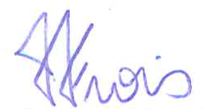
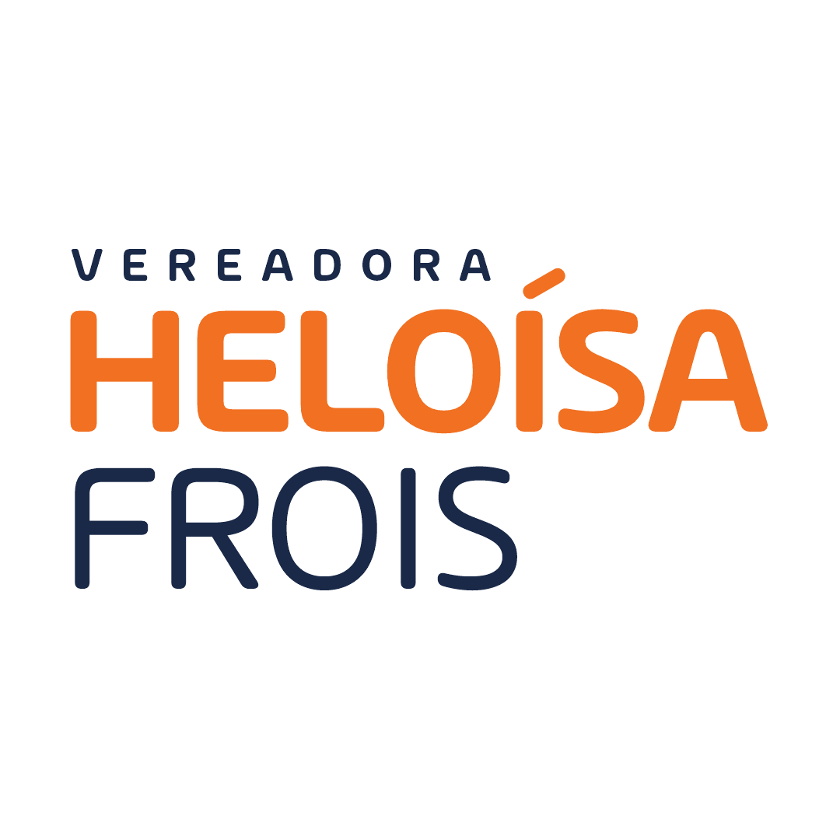
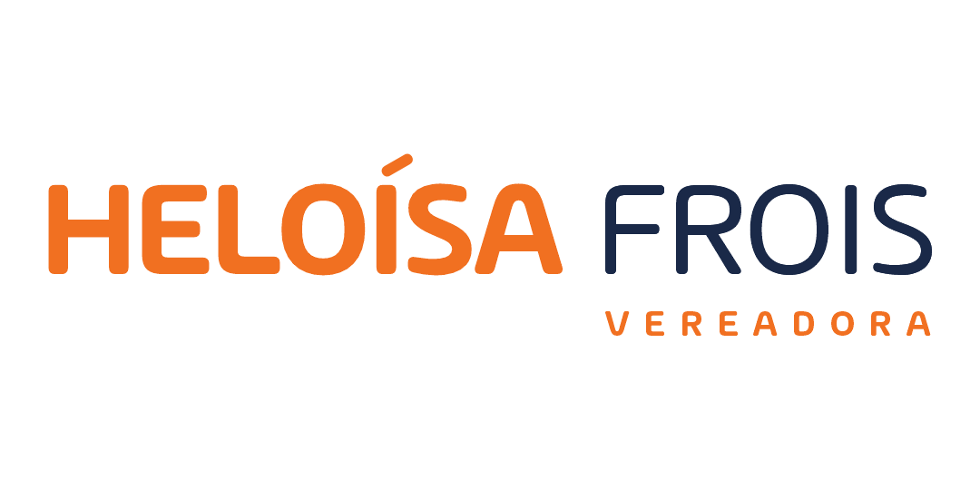

JUSTIFICATIVA:
As mulheres enfrentam obstáculos pelo simples fato de serem mulheres. As notícias não mentem: diariamente, elas são alvo de abusos, agressões e vítimas de assassinato.
No esporte, essa realidade não é muito diferente. Atletas e profissionais da área convivem com preconceito, machismo, sexismo e assédio no exercício de suas profissões.
De acordo com o relatório “Movimento é Vida”, de 2017, elaborado pelo Programa das Nações Unidas para o Desenvolvimento (PNUD), a prática de exercícios físicos por mulheres no Brasil é 40% inferior à dos homens – um indicativo de que o cenário esportivo ainda tem muita desigualdade de gênero.
Mulher no esporte é resistência, é querer mais, é não se contentar com crenças limitantes e deixar que, muitas vezes, restrições te impeçam de seguir em frente. É querer provar para si, por meio do esporte, o quão forte e capitã da sua própria vida pode ser.
As mulheres atletas possuem uma força de verdade, que supera qualquer limitação que a vida possa ter imposto.
Historicamente, o esporte nunca foi considerado “coisa de mulher”. Desde a Antiguidade, as mulheres foram proibidas de participar dos Jogos Olímpicos, tanto enquanto atletas como espectadoras. Isso acontecia pela visão machista de que a mulher, considerada um ser inferior, não teria a capacidade de desenvolver habilidades para participar dos jogos ou que adquiriria características masculinas caso se submetesse a elas.
Neste sentido, incentivar a partição feminina na construção do universo do esporte, constitui dever, no tocante ao fomento ao desporto, tudo isso para inspirar novas gerações de meninas e adolescentes a acreditarem que o esporte também pode fazer, parte de suas vidas, promovendo práticas saudáveis, formando profissionais, cidadãs e elevando o nome do nosso Município.
Além disso sabemos que o esporte junto com a educação são as melhores vias para combater a entrada de jovens no mundo da criminalidade, das drogas e da prostituição.
Diante das exposições, peço aprovação dos nobres pares para aprovação da presente proposição em sessão plenária.
Sete Lagoas, 10 de setembro de 2024.

